ほけんしつのつかいかた

ほけんしつの

〇〇　〇〇　です。

よろしくおねがいします。

〇〇〇小学校

　ほけんしつ

ほけんしつをりようするときのルール

●なるべくにをしてからきます。

したあともにをします。おうちのにもします。

●おおぜいのがします。ソファーにすわり、をまってください。

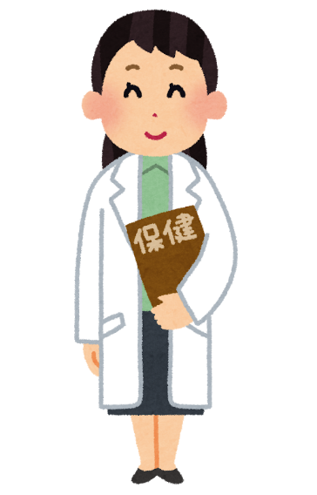

　保健室では、こんなふうにはなしをします。

「のことを、できちんとえる」・・・とてもなことです。

「しつれいします」

○ねん○くみ　　なまえ　を　いいます。

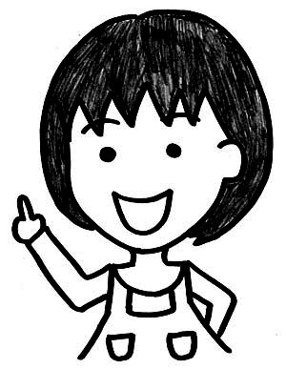

●ぐあいがわるいとき

１．いつから

２．からだのどこが

３．どんなふうなのか

●ケガのとき

１．いつ

２．どこので

３．をしていて

４．からだのどこが

５．どうなった

さいごに

　「しつれいしました。」

　「ありがとうございました。」

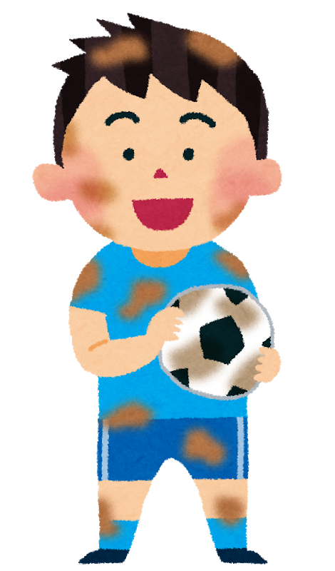

おしりにやどろがついたまま、ソファーにるとソファーがよごれてしまい、つぎのがれなくなります。のれは、はたいてとしてから、はいります。

できたら、やってみよう！

でできるよ！のてあて

ほけんしつにくに、でできること

【すりきず】

・やどろをきれいに

いします。

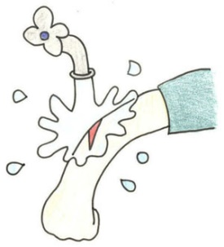

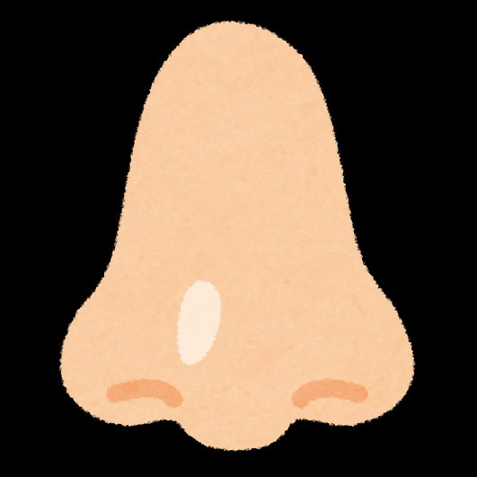

【はなぢ】

・はなぢがたら、

まずをくおさえ、

をむきます。

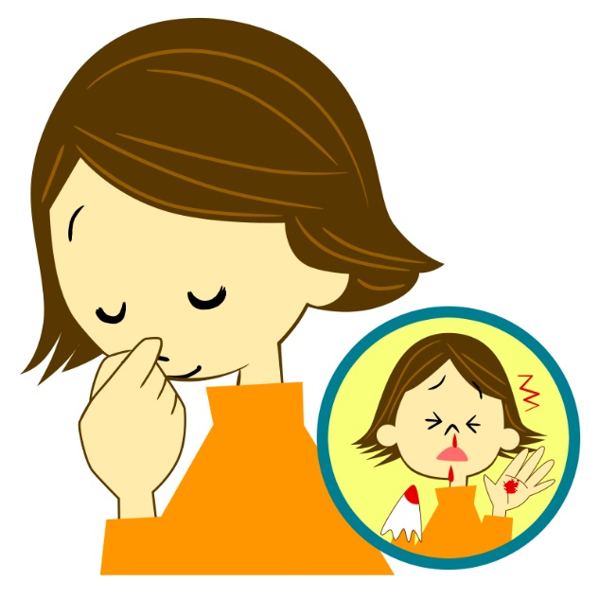

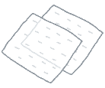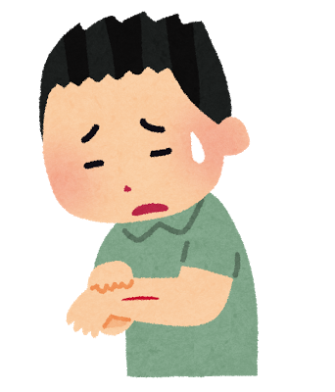

【きりきず】

・がているところ

をきれいなハンカチ

などでおさえます。